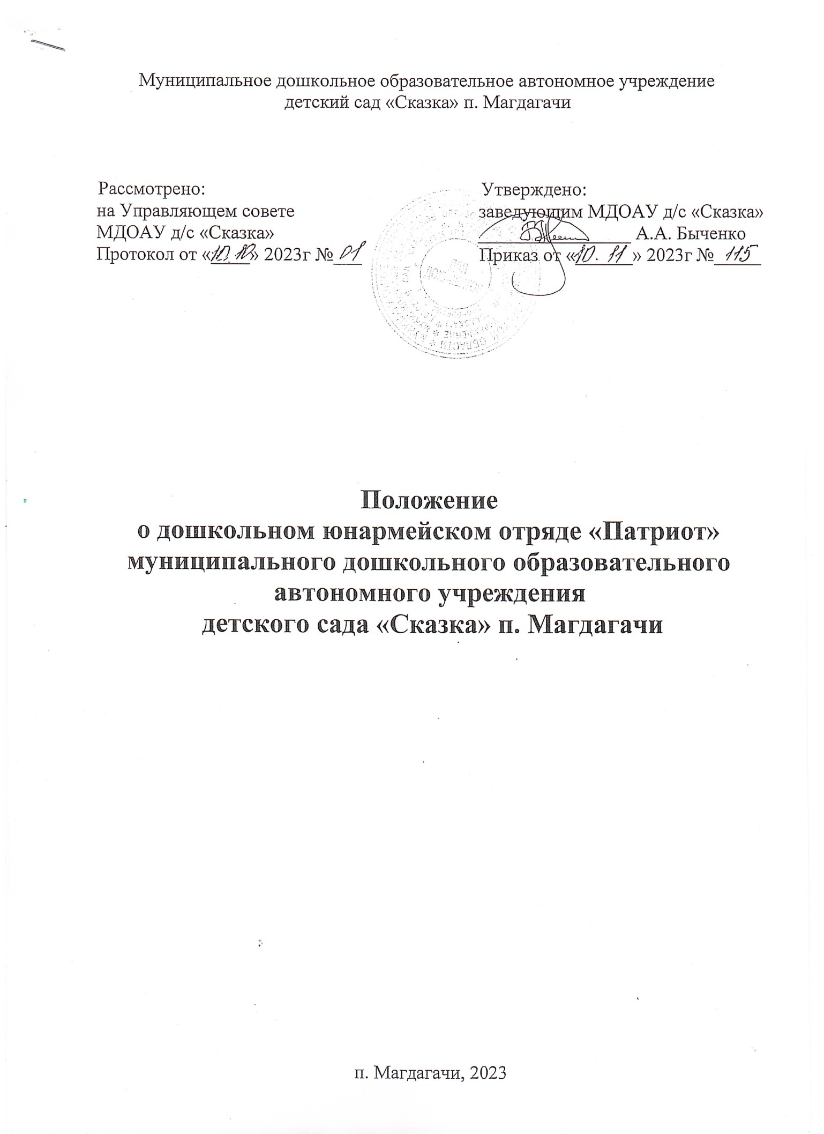

1. Общие положения
Настоящее Положение о дошкольном юнармейском отряде «Патриот» муниципального дошкольного образовательного автономного учреждения
детского сада «Сказка» п. Магдагачи (далее – Положение) определяет порядок формирования и организацию деятельности дошкольного юнармейского отряда «Патриот» (далее – отряд «Патриот») муниципального дошкольного образовательного автономного учреждения детского сада «Сказка» п. Магдагачи (далее МДОАУ д/с «Сказка»).
Отряд «Патриот» является структурным подразделением Всероссийского детско-юношеского военно-патриотического общественного движения «Юнармия» (далее – Движение).
Отряд «Патриот» является добровольным объединением воспитанников МДОАУ д/с «Сказка» старшего дошкольного возраста. Отряд «Патриот» действует на основании Положения и имеет Программу и план деятельности.
Деятельность отряда «Патриот» осуществляется в соответствии с Конституцией Российской Федерации, Указом Президента Российской Федерации от 29.10.2015 г. № 536 «О создании Общероссийской общественно- государственной детско-юношеской организации «Российское движение школьников», Распоряжением Правительства Российской Федерации от 29.05.2015 № 996-р «О стратегии развития воспитания в Российской Федерации на период до 2025 года», Приказом Министра обороны Российской Федерации от 15 октября 2014 года № 745 «Об утверждении порядка взаимодействия органов военного управления, соединений, воинских частей и организаций Вооруженных Сил Российской Федерации при организации и проведении мероприятий по военно-патриотическому воспитанию граждан Российской Федерации», Уставом Всероссийского детско-юношеского военно-патриотического общественного движения «Юнармия», настоящим Положением и другими нормативными правовыми актами.

2. Цели и задачи отряда «Патриот»
Цель: создание условий для формирования духовно-нравственных и патриотических качеств личности дошкольников старшего возраста.
Задачи:
- развивать нравственно-патриотические чувств у детей старшего дошкольного возраста;
- приобщать дошкольников к здоровому образу жизни, развивать физическую подготовленность;
- знакомить с историей и военно-историческим наследием, развивать краеведение;
- развивать у дошкольников принципы коллективизма и ответственности.

3. Основные принципы деятельности отряда «Патриот»
- принцип добровольности;
- принцип взаимодействия;
- принцип учета индивидуальных и возрастных особенностей;
- принцип преемственности;
- принцип самостоятельности;
- принцип ответственности;
- принцип равноправия и сотрудничества;
- принцип коллективности.

4. Основные направления деятельности отряда «Патриот»
- волонтерское;
- духовно-нравственное;
- патриотическое;
- историческое;
- физкультурно-спортивное;
- поисково-исследовательское (экология, краеведение);
- художественно-эстетическое;
- техническое творчество.

5. Структура отряда «Патриот»
Основой отряда «Патриот» является группа, насчитывающая не более 25 человек. Членами отряда «Патриот» являются воспитанники детского сада в возрасте 5-7 лет, признающие настоящее Положение и выполняющие законы отряда «Патриот».
Вступление в отряд «Патриот» происходит в добровольном порядке при достижении воспитанником 5 лет с согласия родителей (законных представителей) и осуществляется на общем сборе - «Посвящении в юные Юнармейцы».
Посвящение в отряд «Патриот» проводится 1 раз в начале реализации Программы.
Прием участников в отряд «Патриот» осуществляется на основании письменного согласие родителей (законных представителей), согласия на обработку персональных данных.
Членство отряда «Патриот» прекращается:
- добровольно;
- по желанию члена отряда «Патриот», на основании заявления родителя (законного представителя) члена отряда «Патриот».
- по выбытию воспитанника из дошкольного учреждения.
В штаб актива входят: руководитель отряда «Патриот» МДОАУ д/с «Сказка», воспитатель отряда «Патриот», командир отряда «Патриот», заместитель командира отряда «Патриот».
Руководитель отряда организует работу отряда «Патриот» в соответствии с тематическим планом.
Руководитель отряда размещает материал о работе отряда «Патриот» в социальных сетях. Старший воспитатель размещает информацию на странице официального сайта ДОУ.
Руководитель отряда обязан представить отчёт о деятельности отряда «Патриот» на итоговом педагогическом совете МДОАУ д/с «Сказка». Форма отчетности определяется руководителем отряда. Отчёт о деятельности отряда «Орлёнок» размещается на официальном сайте ДОУ.

6. Деятельность отряда «Патриот»
Отряд «Патриот» взаимодействует с организациями, деятельность которых направлена на духовно-нравственное, патриотическое и физическое развитие воспитанников.
Отряд «Патриот» определяет профиль своей деятельности и планирует работу.
Отряд «Патриот» участвует в военно-спортивных и юнармейских играх, соревнованиях, экскурсиях, походах, сборах и т.п.
Отряд «Патриот» участвует в содержании памятников воинской славы и уходе за ними.
Отряд «Патриот» ведет информационную деятельность в области развития гражданственности и патриотизма дошкольников.
Отряд «Патриот» оказывает шефскую помощь ветеранам Великой Отечественной войны, труда, семьям военнослужащих, погибших при исполнении воинского долга.
Отряд «Патриот» имеет девиз, гимн, правила, эмблему, форму одежды.
Эмблема отряда «Орлёнок» представляет профиль головы орла, повернутый вправо, символизирующий российское государство и его армию. Фон головы орла выполнен в двух цветах — бордовом и красном. В центре профиль орла, помещена звезда серебряного цвета. Под ней надпись: «ЮНАРМИЯ». Окантовка эмблемы и надпись выполнены серебряные цветом. Флаг Движения представляет собой красное полотнище, в центре которого, на лицевой стороне изображена эмблема Движения. На значках Движения изображена эмблема Движения.

7. Права и обязанности членов отряда «Патриот»
Члены отряда «Патриот» имеют право:
- участвовать в деятельности отряда;
- участвовать в деятельности других детских и молодежных объединений и общественных организаций, если, их цели не противоречат целям отряда «Патриот»;
- обращаться в отряд «Патриот» за помощью в защите своих прав и достоинства.
Члены отряда «Патриот» обязаны:
- быть честным, дисциплинированным членом отряда «Патриот», выполнять приказы и распоряжения руководителя отряда «Патриот»;
- иметь аккуратный внешний вид;
- бережно относиться к имуществу отряда «Патриот», оборудованию и обмундированию;
- настойчиво овладевать знаниями по основной образовательной программе дошкольного образования и программы отряда «Патриот», помогать в этом своим товарищам;
- оказывать уважение старшим, уважать честь и достоинство своих товарищей и сверстников;
- в детском саду, дома, на улице — быть вежливым и соблюдать правила достойного поведения.
Члены Отряда «Патриот» не имеют права:
- унижать достоинство, высмеивать слабости других воспитанников;
- считать себя в привилегированном положении по сравнению с воспитанниками, не входящими в состав отряда «Патриот».
Поощрения.
Участники дошкольного юнармейского отряда «Патриот» поощряются за:
- спортивные достижения;
- общественную работу;
- участие в мероприятиях различного уровня;
- трудолюбие.
Вид поощрений и порядок их присуждения определяется на общем собрании отряда «Патриот».

8. Ответственность
Ответственность за качество выполнения возложенных настоящим положением отряда «Патриот» целей, задач и функций, выполнение плана работы по всем направлениям деятельности, сохранность оборудования, а также за создание условий для эффективной работы своих подчиненных несет руководитель отряда «Патриот».

Правила отряда «Патриот»

1. Принимать участие в деятельности отряда;
2. Принимать участие в деятельности других детских и молодежных объединений и общественных организаций, если, их цели не противоречат целям отряда «Патриот»;
3. Обращаться в отряд «Патриот» за помощью в защите своих прав и достоинства;
4. Быть честным, дисциплинированным членом отряда «Патриот», выполнять приказы и распоряжения руководителя отряда «Патриот»;
5. Иметь аккуратный внешний вид;
6. Бережно относиться к имуществу отряда «Патриот», оборудованию и обмундированию;
7. Настойчиво овладевать знаниями по основной образовательной программе дошкольного образования и программы отряда «Патриот», помогать в этом своим товарищам;
8. Оказывать уважение старшим, уважать честь и достоинство своих товарищей и сверстников;
9. В детском саду, дома, на улице — быть вежливым и соблюдать правила достойного поведения;
10. Не унижать достоинство, высмеивать слабости других воспитанников;
11. Не считать себя в привилегированном положении по сравнению с воспитанниками, не входящими в состав отряда «Патриот».

Девиз отряда «Патриот»

Всегда идти только вперед,
Ведь мы команда «Патриот».

Эмблема отряда «Патриот»

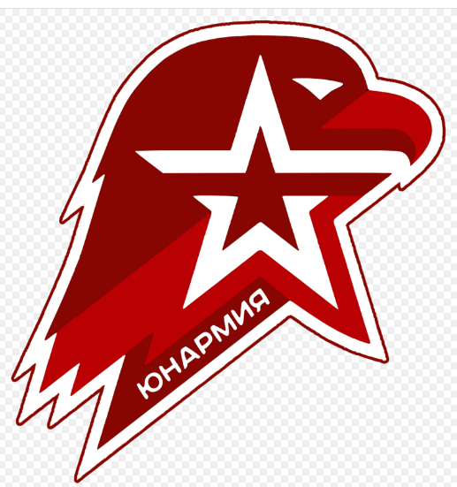

Флаг отряда

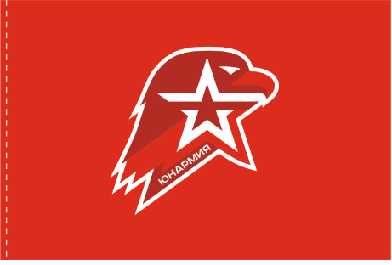

Форма члена отряда «Патриот»
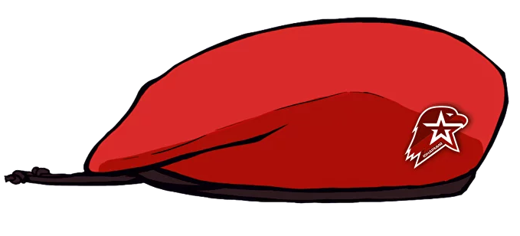 | 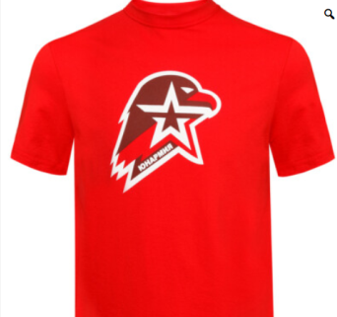
Берет | Футболка

